考点线路示意图

朝阳师范学院一号线示意图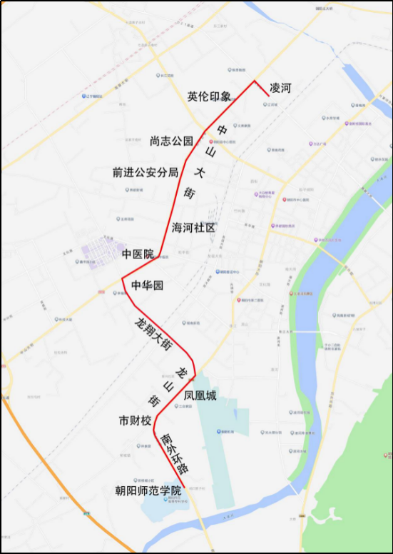

朝阳师范学院二号线示意图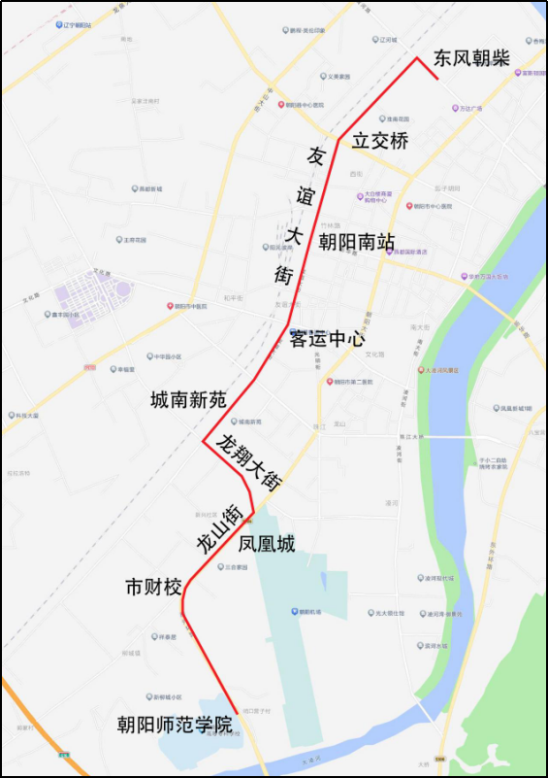

朝阳师范学院三号线示意图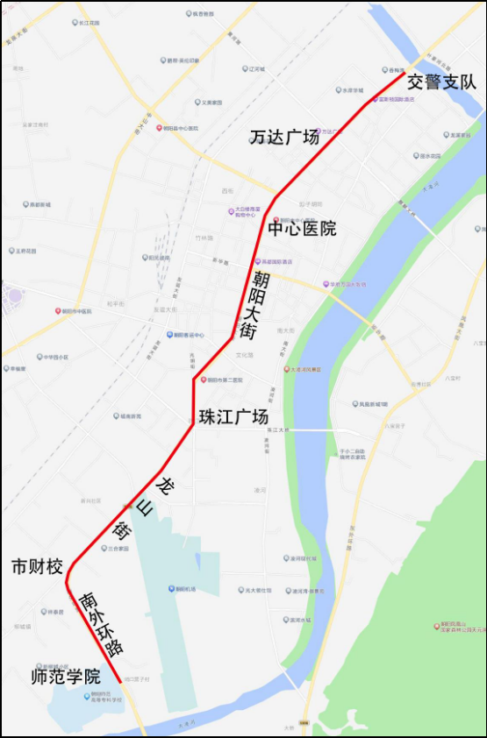

朝阳师范学院四号线示意图

